淡江時報 第 1197 期
【111學年度教學特優教師】機械系教授楊龍杰 加把勁幫學生闖天下
教學特優教師
【記者黃茹敏專訪】機械系教授楊龍杰榮獲111學年度教學特優教師，在淡江任教26年，桃李滿天下的他，帶領過的研究生近100位，其中有6位博士生，目前已成為教授、總經理，成績斐然。他分享：「當教師的體驗非常多采多姿，也能發展自己期許的研究生涯，把學生教到夠優秀是最大成就。」他很樂意當學生的明燈。

原本唸的是國立成功大學航太工程系，楊龍杰跨域到本校唸機械工程系碩士，再到國立臺灣大學獲得應用力學所博士。他舉例，曾指導碩士校友葉富文、何國源，他倆被台積電派到美國亞利桑那州，蓋5奈米晶圓廠。博士畢業生泉創生醫執行長歐育誠，曾到化學系學習如何養殖細胞，將感測器與細胞結合，進行偵測研究。同為博士校友的徐振貴目前在中科院就職，專長在研究拍翼，經楊龍杰介紹到國外進修，成為博士後研究員。楊龍杰表示，許多校友表現十分優秀，甚至到國立大學擔任教授，他分享：「學生若想闖天下，身為老師一定幫忙加把勁，若是願意求新求變，將有無限可能。」

他表示，之前教導的學生如遇到瓶頸時，會來尋求教師的幫助，但現在學生比較傾向自己解決，卻又經驗不足，所以教師需要時常主動關心。他曾遇到延畢生臨時發現無法如期畢業，他立刻提供解決辦法，例如以同等學歷申請研究所，同時，因機械系有學術組及實務組，實務組可安排到業界實習，讓學生對未來有更多的想像，這位學生後來順利考上碩班，也積極回頭補修大學部課程。他笑稱：「學生年齡介於兒子和孫子之間，所以現在我對學生比較有耐心。」

過去的他，會一直緊盯研究進度，導致學生比較怕他，如今他改變態度。他說：「之前常幫優秀學生寫推薦函，但幫助成績不太理想的學生進步，更有成就感。」有一位學生考上清華大學，楊龍杰替學生牽線搭橋，尋找適合的研究生導師，後來，該名學生也順利到國際會議上發表論文，表現非常優秀。

楊龍杰曾任本校貴重儀器中心主任，當時整合全校的儀器設備來支援全校師生，於是各系的研究做得十分熱烈，研究計畫表現也亮眼，很多學生前往不同學系學習。解散之後，他也積極和其他系所進行合作，「讓學生擁有交叉學習的機會，出路會變得更廣。」

未來的趨勢是由團隊一起完成研究，永續也是重要的一環。他開設「機械簡史」課程讓學生了解機械史的由來，玩指南車、彈射器、機器馬、金探子，了解機械原理，由於是玩具當然很有趣。學期末讓學生實際動手做，還進行小組競賽，他表示：「只有真實的體驗，才能讓學生愛上實作的魅力。」

自2013年起，楊龍杰因為做研究，幾乎每年到訪印度，也曾到印度許多地方體驗不同文化，10年的參與，今年9月他受國科會邀請，借調到駐印度代表處科技組，擔任科技參事兼組長。他曾邀請印度教授來校進行特約講座，為期18小時的密集授課，雙方深入交流。多年來，已教導12位印度學生，還為每一位學生取中文名字，其中一位學生，名字的印度文意涵是黑暗中的一道燭光，特別為她取名「辛知光」。楊龍杰持續的關心，也得知她後來嫁給臺灣人，在一家公司擔任主管。看到學生紛紛有成就，這就是當老師最開心的事。
2024/11/17

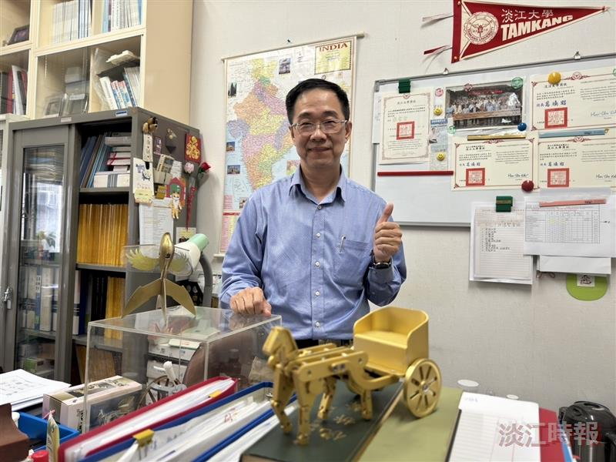
楊龍杰秀出他的上課玩具：指南車、彈射器、機器馬、金探子。（攝影／黃茹敏）

